

时钟问题

教学目标
1．行程问题中时钟的标准制定；
2．时钟的时针与分针的追及与相遇问题的判断及计算；
3．时钟的周期问题.
知识点拨
时钟问题知识点说明
时钟问题可以看做是一个特殊的圆形轨道上2人追及或相遇问题，不过这里的两个“人”分别是时钟的分针和时针。
我们通常把研究时钟上时针和分针的问题称为时钟问题，其中包括时钟的快慢，时钟的周期，时钟上时针与分针所成的角度等等。
时钟问题有别于其他行程问题是因为它的速度和总路程的度量方式不再是常规的米每秒或者千米每小时，而是2个指针“每分钟走多少角度”或者“每分钟走多少小格”。对于正常的时钟，
具体为：整个钟面为360度，上面有12个大格，每个大格为30度；60个小格，每个小格为6度。
分针速度：每分钟走1小格，每分钟走6度
时针速度：每分钟走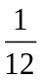小格，每分钟走0.5度
注意：但是在许多时钟问题中，往往我们会遇到各种“怪钟”，或者是“坏了的钟”，它们的时针和分针每分钟走的度数会与常规的时钟不同，这就需要我们要学会对不同的问题进行独立的分析。
要把时钟问题当做行程问题来看，分针快，时针慢，所以分针与时针的问题，就是他们之间的追及问题。另外，在解时钟的快慢问题中，要学会十字交叉法。
例如：时钟问题需要记住标准的钟，时针与分针从一次重合到下一次重合，所需时间为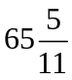分。
例题精讲

模块一、时针与分针的追及与相遇问题

- 当时钟表示1点45分时，时针和分针所成的钝角是多少度？
【考点】行程问题之时钟问题 【难度】1星 【题型】解答
142.5度
【答案】142.5度

在16点16分这个时刻，钟表盘面上时针和分针的夹角是____度.
【考点】行程问题之时钟问题 【难度】1星 【题型】填空
【关键词】希望杯，六年级，一试
16点的时候夹角为120度，每分钟，分针转6度，时针转0.5度，16：16的时候夹角为120-6×16+0.5×16=32度.
【答案】32度

- 有一座时钟现在显示10时整．那么，经过多少分钟，分针与时针第一次重合；再经过多少分钟，分针与时针第二次重合?
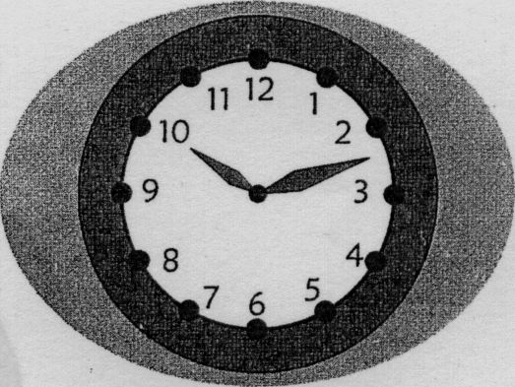
【考点】行程问题之时钟问题 【难度】2星 【题型】解答
在10点时，时针所在位置为刻度10，分针所在位置为刻度12；当两针重合时，分针必须追上50个小刻度，设分针速度为“l”，有时针速度为“”，于是需要时间：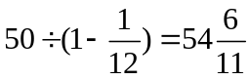．所以，再过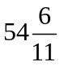分钟，时针与分针将第一次重合．第二次重合时显然为12点整，所以再经过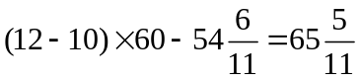分钟，时针与分针第二次重合．标准的时钟，每隔分钟，时针与分针重合一次． 我们来熟悉一下常见钟表(机械)的构成：一般时钟的表盘大刻度有12个，即为小时数；小刻度有60个，即为分钟数．所以时针一圈需要12小时，分针一圈需要60分钟(1小时)，时针的速度为分针速度的．如果设分针的速度为单位“l”，那么时针的速度为“”．
【答案】分钟

钟表的时针与分针在4点多少分第一次重合？
【考点】行程问题之时钟问题 【难度】2星 【题型】解答
此题属于追及问题，追及路程是20格，速度差是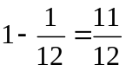，所以追及时间是：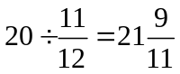（分）。
【答案】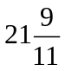分

现在是3点，什么时候时针与分针第一次重合？
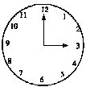
【考点】行程问题之时钟问题 【难度】2星 【题型】解答
根据题意可知，3点时，时针与分针成90度，第一次重合需要分针追90度，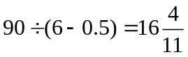（分）9k
【答案】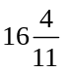分

- 钟表的时针与分针在8点多少分第一次垂直？
【考点】行程问题之时钟问题 【难度】2星 【题型】解答
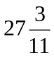此题属于追及问题，但是追及路程是4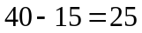格（由原来的40格变为15格），速度差是，所以追及时间是：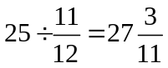（分）。
【答案】分

2点钟以后，什么时刻分针与时针第一次成直角？
【考点】行程问题之时钟问题 【难度】2星 【题型】解答
根据题意可知，2点时，时针与分针成60度，第一次垂直需要90度，即分针追了90+60=150（度），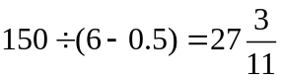（分）
【答案】分

- 时钟的时针和分针在6点钟反向成一直线，问：它们下—次反向成—直线是在什么时间?(准确到秒)
【考点】行程问题之时钟问题 【难度】2星 【题型】解答
【关键词】华杯赛，初赛
时针、分针下一次反向成一直线是在7点以后，这时分针应比时针多走钟面上5格，分针每分钟走1格，时针每分钟走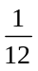格.
5÷(1－)＝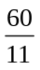＝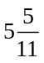， 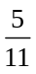×60≈27。
即在7点5分27秒，时针、分针再次反向成一直线。
【答案】7点5分27秒

- 8时到9时之间时针和分针在“8”的两边，并且两针所形成的射线到“8”的距离相等．问这时是8时多少分?
【考点】行程问题之时钟问题 【难度】3星 【题型】解答
8点整的时候，时针较分针顺时针方向多40格，设在满足题意时，时针走过x格，那么分针走过40-x格，所以时针、分针共走过x+(40-x)=40格．于是，所需时间为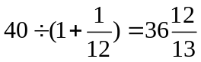分钟，即在8点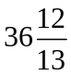分钟为题中所求时刻．
【答案】8点分

- 现在是10点，再过多长时间，时针与分针将第一次在一条直线上？
【考点】行程问题之时钟问题 【难度】2星 【题型】解答
时针的速度是 360÷12÷60=0.5(度/分),分针的速度是 360÷60=6(度/分),即 分针与时针的速度差是 6-0.5=5.5(度/分),10点时，分针与时针的夹角是60度， ,第一次在一条直线时，分针与时针的夹角是180度，,即 分针与时针从60度到180度经过的时间为所求。,所以 答案为 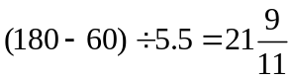(分)
【答案】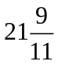分

在9点与10点之间的什么时刻，分针与时针在一条直线上？
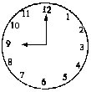
【考点】行程问题之时钟问题 【难度】2星 【题型】解答
根据题意可知，9点时，时针与分针成90度，第一次在一条直线上需要分针追90度，第二次在一条直线上需要分针追270度，答案为（分）和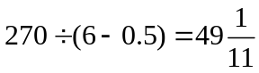（分）
【答案】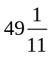分

- 晚上8点刚过，不一会小华开始做作业，一看钟，时针与分针正好成一条直线。做完作业再看钟，还不到9点，而且分针与时针恰好重合。小华做作业用了多长时间？
【考点】行程问题之时钟问题 【难度】2星 【题型】解答
根据题意可知， 从在一条直线上追到重合，需要分针追180度，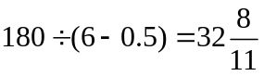（分）
【答案】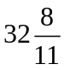分

- 某人下午六时多外出买东西，出门时看手表，发现表的时针和分针的夹角为110⁰，七时前回家时又看手表，发现时针和分针的夹角仍是110⁰．那么此人外出多少分钟?
【考点】行程问题之时钟问题 【难度】2星 【题型】解答
如下示意图，开始分针在时针左边110⁰位置，后来追至时针右边110⁰位置．
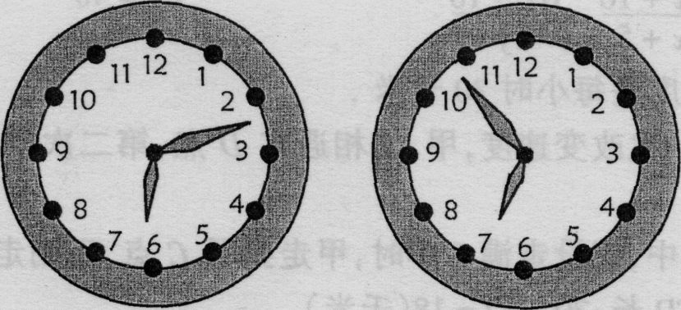
于是，分针追上了110⁰+110⁰=220⁰，对应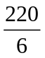格．所需时间为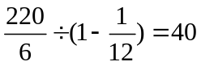分钟．所以此人外出40分钟．
评注：通过上面的例子，看到有时是将格数除以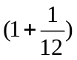，有时是将格数除以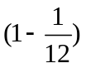，这是因为有时格数是时针、分针共同走过的，对应速度和；有时格数是分针追上时针的，对应速度差．对于这个问题，大家还可以将题改为:“在9点多钟出去，9点多钟回来，两次的夹角都是110⁰”,答案还是40分钟．
【答案】40分钟

- 上午9点多钟，当钟表的时针和分针重合时，钟表表示的时间是9点几分？
【考点】行程问题之时钟问题 【难度】2星 【题型】解答
时针与分针第一次重合的经过的时间为：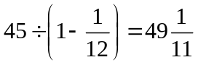（分），当钟表的时针和分针重合时，钟表表示的时间是9点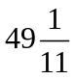分。
【答案】分

- 小红上午8点多钟开始做作业时，时针与分针正好重合在一起。10点多钟做完时，时针与分针正好又重合在一起。小红做作业用了多长时间？
【考点】行程问题之时钟问题 【难度】2星 【题型】解答
8点多钟时,时针和分针重合的时刻为：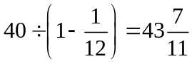（分）10点多钟时,时针和分针重合的时刻为：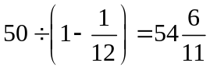（分）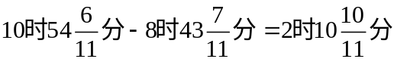，小红做作业用了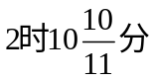时间
【答案】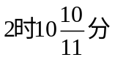

- 小红在9点与10点之间开始解一道数学题，当时时针和分针正好成一条直线，当小红解完这道题时，时针和分针刚好第一次重合，小红解这道题用了多少时间？
【考点】行程问题之时钟问题 【难度】2星 【题型】解答
9点和10点之间分针和时针在一条直线上的时刻为：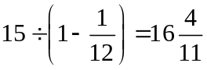（分），时针与分针第一次重合的时刻为： （分），所以这道题目所用的时间为：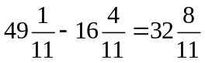（分）
【答案】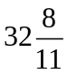分

- 一部动画片放映的时间不足1时，小明发现结束时手表上时针、分针的位置正好与开始时时针、分针的位置交换了一下。这部动画片放映了多长时间？
【考点】行程问题之时钟问题 【难度】3星 【题型】解答
根据题意可知，时针恰好走到分针的位置，分针恰好走到时针的位置，它们一共走了一圈，即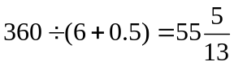（分）
【答案】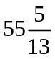分

- 在一段时间里，时针、分钟、秒针转动的圈数之和恰好是1466圈，那么这段时间有 秒。
【考点】行程问题之时钟问题 【难度】2星 【题型】解答
【关键词】希望杯,4年级,1试
解：它们的速度比为1:12:720,所以秒针转了1466÷（720+12+1）×720=1440秒.
【答案】1440秒. 86400秒

模块二、时间标准及闹钟问题
- 星期天早晨，小明发现闹钟因电池能量耗尽停走了。他换上新电池，估计了一下时间，将闹钟的指针拨到8：00。然后，小明离家前往天文馆。小明到达天文馆时，看到天文馆的标准时钟显示的时间是9：15。一个半小时后，小明从天文馆以同样的速度返回家中，看到闹钟显示的时间是11：20。请问，这时小明应该把闹钟调到什么时间才是准确的?
【考点】行程问题之时钟问题 【难度】2星 【题型】解答
【关键词】希望杯，四年级，二试
由小明的闹钟显示的时间可知．小明出门共用了3小时20分钟。
来回路上共用去1小时50分钟，回家路上用去55分钟．
从小明到达天文馆，到回到家中共经历2小时25分钟，小明到达天文馆时是9:15，所以回到家中的时间是11时40分，即应把闹钟调到11:40．
【答案】11:40．

- 王叔叔有一只手表，他发现手表比家里的闹钟每小时快 30 秒.而闹钟却比标准时间每小时慢 30 秒，那么王叔叔的手表一昼夜比标准时间差多少秒？
【考点】行程问题之时钟问题 【难度】2星 【题型】解答
6秒
【答案】6秒

小春有一块手表，这块表每小时比标准时间慢2分钟。某天晚上9点整，小春将手表对准，到第二天上午手表上显示的时间是7点38分的时候，标准时间是______。
【考点】行程问题之时钟问题 【难度】2星 【题型】填空
【关键词】希望杯，六年级，一试
从晚上9点到第二天7：38，分针一共划过60×10+38=638，而这块表每小时比标准时间慢2分钟，即每转58格，标准钟转60格，所以标准钟分针转了638÷58×60=660，所以此时是8点.
【答案】8点

小强家有一个闹钟，每时比标准时间快3分。有一天晚上10点整，小强对准了闹钟，他想第二天早晨6∶00起床，他应该将闹钟的铃定在几点几分？
【考点】行程问题之时钟问题 【难度】2星 【题型】解答
6：24
【答案】6：24

小翔家有一个闹钟，每时比标准时间慢3分。有一天晚上9点整，小翔对准了闹钟，他想第二天早晨6∶30起床，于是他就将闹钟的铃定在了6∶30。这个闹钟响铃的时间是标准时间的几点几分？
【考点】行程问题之时钟问题 【难度】2星 【题型】解答
7点
【答案】7点

- （1997年第六届华杯赛初赛第7题）—辆汽车的速度是每小时50千米，现有一块每5小时慢2分的表，若用该表计时，测得这辆汽车的时速是多少?(得数保留一位小数)
正常表走5小时，慢表只走了：5×60－2＝298(分)，
因此，用慢表测速度，这辆汽车的速度是：50×5÷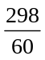≈50.3(千米/小时)

- 钟敏家有一个闹钟，每时比标准时间快2分。星期天上午9点整，钟敏对准了闹钟，然后定上铃，想让闹钟在11点半闹铃，提醒她帮助妈妈做饭。钟敏应当将闹钟的铃定在几点几分上？
【考点】行程问题之时钟问题 【难度】2星 【题型】解答
闹钟与标准时间的速度比是62:60=31:30, 11点半与9点相差 150分， 根据十字交叉法，闹钟走了 150×31÷30=155(分),所以 闹钟的铃应当定在11点35分上。
【答案】11点35分

- 小翔家有一个闹钟，每时比标准时间慢2分。有一天晚上9点整，小翔对准了闹钟，他想第二天早晨6∶40起床，于是他就将闹钟的铃定在了6∶40。这个闹钟响铃的时间是标准时间的几点几分？
【考点】行程问题之时钟问题 【难度】2星 【题型】解答
闹钟与标准时间的速度比是 58:60=29:30 晚上9点与次日早晨6点40分相差580分， 即 标准时间过了 580×30÷29=600(分),所以 标准时间是7点。
【答案】7点

- 有一个时钟每时快20秒，它在3月1日中午12时准确，下一次准确的时间是什么时间？
【考点】行程问题之时钟问题 【难度】2星 【题型】解答
时钟与标准时间的速度差是 20秒/时，因为经过12小时，时钟的指针回到起始的位置，所以到下一次准确时间时，时钟走了 12×3600÷20=2160(小时) 即 90天， 所以 下一次准确的时间是5月30日中午12时。
【答案】5月30日中午12时

有一个时钟，它每小时慢25秒，今年3月21日中午十二点它的指示正确。请问：这个时钟下一次指示正确的时间是几月几日几点钟？
【考点】行程问题之时钟问题 【难度】2星 【题型】解答
【关键词】华杯赛，初赛
当这个时钟慢12个小时的时候，它又指示准确的时间，慢12个小时需
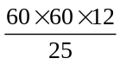＝12×12×12(小时)
相当于：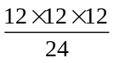＝72(天)
注意3月份有31天，4月份有30天，5月份有31天，到6月1日中午，恰好是72天
答：下一次指示正确时间是6月1日中午12点。
【答案】6月1日中午12点

- —辆汽车的速度是每小时50千米，现有一块每5小时慢2分的表，若用该表计时，测得这辆汽车的时速是多少?(得数保留一位小数)
【考点】行程问题之时钟问题 【难度】2星 【题型】解答
【关键词】华杯赛，初赛
正常表走5小时，慢表只走了：5×60－2＝298(分)，
因此，用慢表测速度，这辆汽车的速度是：50×5÷≈50.3(千米/小时)
【答案】50.3千米/小时

- 小明家有两个旧挂钟，一个每天快20分，另一个每天慢30分。现在将这两个旧挂钟同时调到标准时间，它们至少要经过多少天才能再次同时显示标准时间？
【考点】行程问题之时钟问题 【难度】2星 【题型】解答
快的挂钟与标准时间的速度差是 20分/天,慢的挂钟与标准时间的速度差是 30分/天,快的每标准一次需要 12×60÷30=24(天),慢的每标准一次需要 12×60÷20=36(天),24与36的最小公倍数是 72,所以 它们至少要经过72天才能再次同时显示标准时间。
【答案】72天

- 某科学家设计了只怪钟，这只怪钟每昼夜10时，每时100分（如右图所示）。当这只钟显示5点时，实际上是中午12点；当这只钟显示6点75分时，实际上是什么时间？
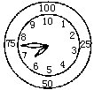
【考点】行程问题之时钟问题 【难度】2星 【题型】解答
标准钟一昼夜是24×60=1440（分）,怪钟一昼夜是100×10=1000（分）,怪钟从5点到6点75分，经过175分，根据十字交叉法，1440×175÷1000=252（分）,即4点12分。
【答案】4点12分

- 手表比闹钟每时快60秒，闹钟比标准时间每时慢60秒。8点整将手表对准，12点整手表显示的时间是几点几分几秒？
【考点】行程问题之时钟问题 【难度】2星 【题型】解答
按题意，闹钟走3600秒手表走3660秒，而在标准时间的一小时中，闹钟走了3540秒。所以在标准时间的一小时中手表走3660÷3600×3599 = 3599（秒）即手表每小时慢1秒，所以12点时手表显示的时间是11点59分56秒。
【答案】11点59分56秒

- 高山气象站上白天和夜间的气温相差很大，挂钟受气温的影响走的不正常，每个白天快30秒，每个夜晚慢20秒。如果在10月一日清晨将挂钟对准，那么挂钟最早在什么时间恰好快3分？
【考点】行程问题之时钟问题 【难度】2星 【题型】解答
根据题意可知，一昼夜快10秒，（3×60-30）÷10=15（天），所以挂钟最早在第15+1=16（天）傍晚恰好快3分钟，即10月16日傍晚。
【答案】10月16日傍晚

- 一个快钟每时比标准时间快1分，一个慢钟每时比标准时间慢3分。将两个钟同时调到标准时间，结果在24时内，快钟显示9点整时，慢钟恰好显示8点整。此时的标准时间是多少？
【考点】行程问题之时钟问题 【难度】3星 【题型】解答
根据题意可知，标准时间过60分钟，快钟走了61分钟，慢钟走了57分钟，即标准时间每60分钟，快钟比慢钟多走4分钟，60÷4=15（小时）经过15小时快钟比标准时间快15分钟，所以现在的标准时间是8点45分。
【答案】8点45分

- 小明上午 8点要到学校上课，可是家里的闹钟早晨 6点10分就停了，他上足发条但忘了对表就急急忙忙上学去了，到学校一看还提前了10分。中午12点放学，小明回到家一看钟才11点整。如果小明上学、下学在路上用的时间相同，那么，他家的闹钟停了多少分？
【考点】行程问题之时钟问题 【难度】3星 【题型】解答
根据题意可知，小明从上学到放学一共经过的时间是290分钟（11点减去6点10分）,在校时间为250分钟（8点到12点，再加上提前到的10分钟）所以上下学共经过290-250=40（分钟），即从家到学校需要20分钟，所以从家出来的时间为7：30（8：00-10分-20分）即他家的闹钟停了1小时20分钟，即80分钟。
【答案】80分钟

